# **Nesreče v okolju**

# **Potresi**

# **Uvod**

Ozemlje Slovenije sodi po številu in moči potresov med dejavnejša območja, saj leži na stiku Evrazijske in Jadranske tektonske plošče. Premikanja plošč povzročajo na ozemlju Slovenije napetosti v smeri sever-jug, ki se sproščajo v potresih ob prelomih severozahod-jugovzhod (dinarska smer) in severovzhod-jugozahod (prečnodinarska smer), ter ob narivnih strukturah, ki potekajo v smeri vzhod-zahod. Pas največje potresne nevarnosti z intenziteto VIII EMS-98 poteka po osrednjem delu Slovenije, od severozahoda proti jugu in jugovzhodu države ter pokriva več kot polovico ozemlja. Na tem območju živi več kot polovica prebivalcev Slovenije. Z oddaljevanjem od tega pasu proti severovzhodu in jugozahodu se potresna nevarnost manjša. Pričakovani potresi ne presegajo magnitude 7,0, a imajo zaradi razmeroma plitvih žarišč lahko velike učinke.

# **Stanje in trendi**

Učinke potresov ocenjujemo po evropski potresni lestvici EMS-98 (Grünthal, 1998). Potresi, ki povzročijo poškodbe objektov, imajo intenziteto VI EMS-98 in več, zanemarljive poškodbe pa lahko nastajajo tudi pri stopnji V EMS-98. V preglednici a so navedeni le potresi z intenziteto nad IV EMS-98 (obdobje 2016–2020), podrobneje pa opisana dva potresa z nadžariščem v Sloveniji, lokalno magnitudo nad 3,0 in učinki V EMS-98.

Preglednica a: Potresi z intenziteto nad IV EMS-98 v obdobju 2016–2020

| Čas potresa (UTC) | Magnituda | IntenzitetaEMS-98 | ° N | ° E | globina (km) | nadžarišče |
| --- | --- | --- | --- | --- | --- | --- |
| 22. 3. 2016 2.12 | 2,7 | IV–V | 45,92 | 15,37 | 2 | Vrh pri Površju |
| 9. 4. 2016 13.02 | 3,4 | V | 45,92 | 15,6 | 9 | Cundrovec |
| 23. 5. 2016 0.10 | 2,6 | IV–V | 46,08 | 14,78 | 13 | Golišče |
| 5. 6. 2016 14.10 | 1,9 | IV–V | 45,77 | 14,88 | 4 | Pleš |
| 7. 6. 2016 18.10 | 2,4 | V | 45,8 | 15,19 | 8 | Novo mesto |
| 7. 6. 2016 18.43 | 2,1 | V | 45,8 | 15,19 | 8 | Mala Cikava |
| 1. 7. 2016 7.16 | 2,0 | IV–V | 45,87 | 15,52 | 8 | Bušeča vas |
| 21. 8. 2016 1.47 | 1,9 | IV–V | 45,64 | 15,35 | 8 | Radoviči, meja Slovenija-Hrvaška |
| 22. 8. 2016 2.51 | 1,9 | IV–V | 46,14 | 15,05 | 7 | Trbovlje |
| 8. 9. 2016 17.33 | 2,4 | V | 46,15 | 14,98 | 8 | Zavine |
| 8. 9. 2016 17.34 | 2,1 | IV–V | 46,16 | 14,97 | 8 | Zavine |
| 16. 9. 2016 16.15 | 2,6 | V | 46,08 | 14,62 | 14 | Beričevo |
| 25. 9. 2016 21.14 | 2,5 | IV–V | 45,81 | 15,42 | 2 | Orehovec |
| 6. 7. 2017 16.58 | 2,9 | IV–V | 46,05 | 14,94 | 8 | Dolgo Brdo |
| 11. 7. 2017 22.02 | 1,9 | IV–V | 45,88 | 15,19 | 11 | Roje pri Trebelnem |
| 16. 11. 2017 7.04 | 1,8 | IV–V | 45,88 | 15,5 | 7 | Veliko Mraševo |
| 17. 1. 2018 10.22 | 3,5 | V | 46,33 | 13,58 | 6 | Kal - Koritnica |
| 25. 2. 2018 9.32 | 1,8 | IV–V | 46,19 | 14,49 | 13 | Torovo |
| 3. 3. 2018 4.54 | 2,1 | IV–V | 46,17 | 15,54 | 7 | Orehovec |
| 4. 3. 2018 18.05 | 1,7 | IV–V | 46,14 | 14,95 | 8 | Loke pri Zagorju |
| 14. 6. 2018 12.23 | 3,0 | IV–V* | 45,58 | 15,39 | 11 | Martinski Vrh, Hrvaška |
| 5. 12. 2018 16.23 | 3,4 | IV–V | 45,67 | 14,36 | 14 | Juršče |
| 4. 2. 2019 11.01 | 2,6 | IV–V | 46,06 | 15,59 | 5 | Gradišče |
| 21. 1. 2020 6.48 | 2,4 | IV–V | 45,54 | 15,27 | 8 | Bedenj |
| 22. 3. 2020 5.24 | 5,1 | V* | 45,89 | 16,01 | 5 | Zagreb, Hrvaška |
| 28. 12. 2020 5.28 | 5,1 | V* | 45,51 | 16,02 |  | Petrinja, Hrvaška |
| 29. 12. 2020 11.19 | 6,1 | V* | 45,51 | 26,02 |  | Petrinja, Hrvaška |

* - največji učinki potresa v Sloveniji

Vir: Agencija RS za okolje

## Potres pri Brežicah 9. 4. 2016 ob 13.02 UTC z magnitudo 3,4

Najmočnejši potres leta 2016 v Sloveniji je imel magnitudo 3,4 (Jesenko in drugi, 2014). Nadžarišče potresa je bilo v bližini Brežic, globina žarišča pa je bila 9 km. Intenziteta po naseljih je bila ocenjena na podlagi 649 izpolnjenih vprašalnikov o učinkih potresa (247 papirnih in 402 elektronska). Največja intenziteta potresa, V EMS-98, je bila ocenjena v Brežicah in Malem Vrhu, kjer so prebivalci poleg razpok v ometu in zidovih navedli močno tresenje in bobnenje, padanje knjig, izgubo ravnotežja, prestrašenost, žvenket steklenine in premik pohištva. Po poročanju prebivalcev so zelo majhne poškodbe na stavbah (lasaste razpoke v ometu, odpadanje manjših kosov ometa) nastale v oddaljenosti do 10 km od nadžarišča (ocena intenzitete IV−V EMS-98), učinke IV EMS-98 pa so navedli v območju okrog 25 km od nadžarišča, severno pa tudi do 40 km. Potres so zaznali v večini vzhodnega dela Slovenije, posamezniki tudi v osrednji Sloveniji, najdalj (123 km) pa poročevalec iz Idrije.

Po podatkih hrvaških seizmologov je bila na hrvaški strani meje največja intenziteta V MSK (intenzitetna lestvica Medvedev-Sponheuer-Karnik; Medvedev in drugi, 1964) dosežena v naseljih Vukovo Selo in Sv. Križ Harmica. Za laično razumevanje lahko privzamemo, da se intenziteti, opredeljeni po lestvicah MSK in EMS-98, ne razlikujeta bistveno (Musson in drugi, 2010). Potres so čutili na severovzhodu do Krapine, na vzhodu do Zagreba z okolico, na jugu pa do naselja Jastrebarsko. V Avstriji so ga čutili v treh naseljih južno od Gradca.

#### Preglednica b: Učinki potresa pri Brežicah, ki so dosegli intenziteto V EMS-98

|  |  |  |  |  |
| --- | --- | --- | --- | --- |
| oddaljenost od nadžarišča v km | ° N | ° E | kraj | IntenzitetaEMS-98 |
| 0 | 45,916 | 15,60 | Brežice | V |
| 5 | 45,963 | 15,622 | Mali Vrh | V |
| 7 | 45,905 | 15,689 | Vukovo Selo, Hrvaška | V |
| 8 | 45,901 | 15,701 | Sv. Križ Harmica, Hrvaška | V |

Vir: Jesenko, T., Šket Motnikar, B., Cecić, I., Živčić, M. 2017: Potresi v Sloveniji leta 2016. Ujma, 31, 54-63.

#### Slika c: Intenziteta potresa 9. aprila 2016 pri Brežicah po naseljih

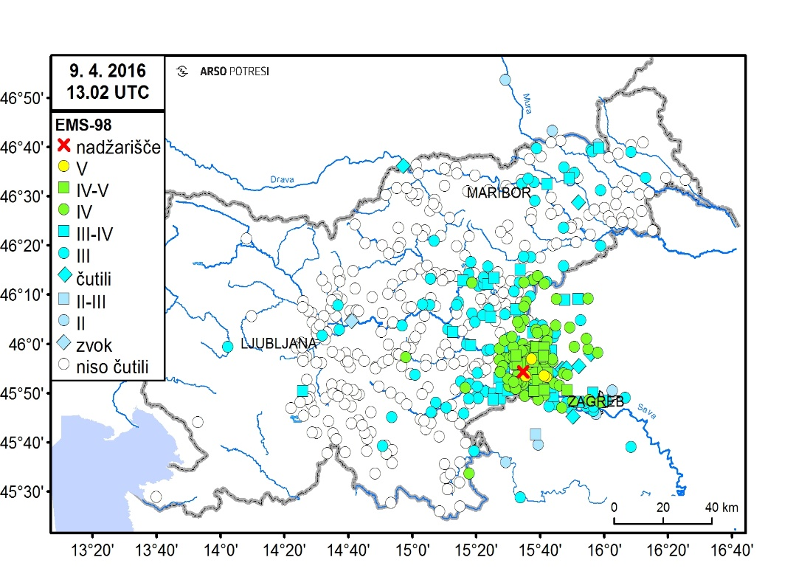

## Vir: Agencija RS za okolje

## Potres pri Bovcu 17. 1. 2018 ob 10.22 UTC z magnitudo 3,5

Potres magnitude 3,5 so ljudje čutiti v območju 200 km od nadžarišča vse do naselja Goranec pri Zagrebu (Jerše Sharma in drugi, 2019). Največje učinke (V po EMS-98) je potres dosegel v naseljih Bovec, Magozd, Soča in Žaga. Glasno bobnenje in močno tresenje tal sta povzročila, da so ljudje prestrašeno zapustili hiše; nekateri so pomislili, da slišijo miniranje snežnih plazov. Potres je ponekod povzročil manjše razpoke v ometu in rušenja skalovja. V Bovcu so zaradi previdnosti evakuirali osnovno šolo. Ena oseba v Srpenici je padla s stola in se pri tem poškodovala.

#### Preglednica d: Učinki potresa pri Bovcu, ki so dosegli intenziteto V EMS-98

|  |  |  |  |  |
| --- | --- | --- | --- | --- |
| oddaljenost od nadžarišča v km | ° N | ° E | kraj | intenzitetaEMS-98 |
| 1 | 46,336 | 13,551 | Bovec | V |
| 6 | 46,269 | 13,592 | Magozd | V |
| 7 | 46,301 | 13,478 | Žaga | V |
| 8 | 46,342 | 13,669 | Soča | V |
|  | 46,390 | 13.475 | Sella Nevea, Italija | V |

Vir: Jerše Sharma, A., Jesenko, T., Šket Motnikar, B., Živčić, M. 2019: Potresi v Sloveniji leta 2018. Ujma, 33, 119-129.

#### Slika e: Intenziteta potresa 17. januarja 2018 pri Bovcu po naseljih

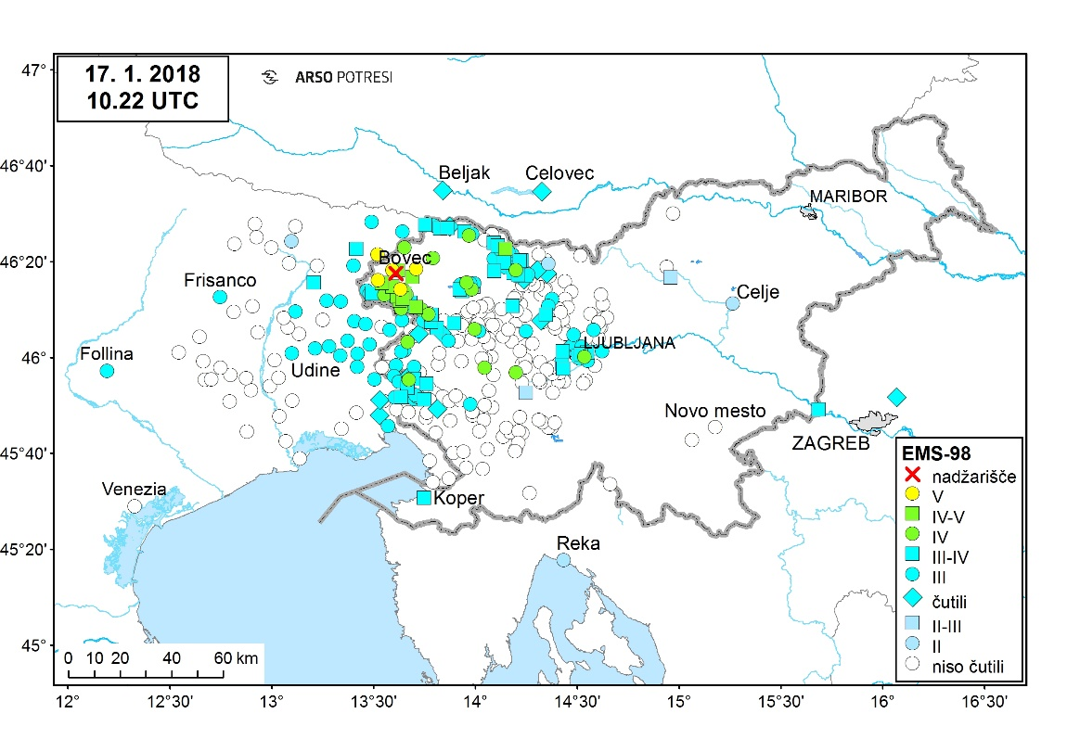

# Vir: Agencija RS za okolje

# **Ključne dejavnosti**

Agencija RS za okolje:

* vzdržuje državno mrežo potresnih opazovalnic in neprekinjeno spremlja in vrednoti potresno dejavnost na območju Slovenije in okolice,
* obvešča službe za zaščito in reševanje ter javnost o močnejših potresih,
* ob povečani potresni dejavnosti namešča začasne potresne opazovalnice,
* ocenjuje intenzitete potresa po naseljih in
* izdeluje karte potresne nevarnosti.

Ob potresu intenzitete VI in VII EMS-98 se aktivirajo sile in sredstva za zaščito, reševanje in pomoč, ob intenziteti VIII EMS-98 ali več pa se aktivira Državni načrt zaščite in reševanja ob potresu (Vlada RS, 2014).

V primerjavi z drugimi naravnimi nesrečami je potres nenaden in nepričakovan pojav. Ne moremo ga v naprej napovedati, da bi ljudem omogočili pravočasen umik na varno, lahko pa preprečujemo ali zmanjšamo posledice potresov s:

* potresno odporno gradnjo,
* izobraževanjem prebivalcev za boljši odziv ob potresu, z usposabljanjem sistema zaščite, reševanja in pomoči ter organov vodenja in upravnih organov na lokalni in državni ravni ter s pripravo akcijskih načrtov za reševanje,
* ustrezno organizacijo in delovanjem zdravstvene in socialne službe v primeru rušilnega potresa.

# **Zaključek in priporočila**

V obdobju 2016-2020 v Sloveniji noben potres ni presegel intenzitete V po Evropski potresni lestvici, zato so bile poškodbe objektov zelo majhne. Lahko pa na tem območju pričakujemo tudi močnejše rušilne potrese, na kar so nas ponovno opozorili potresi leta 2020 na Hrvaškem pri Zagrebu in Petrinji, ki so imeli zelo hude posledice. Na Agenciji Republike Slovenije za okolje je pripravljena nova karta potresne nevarnosti Slovenije skladno z novimi standardi (Evrokod 8) in hitrim razvojem seizmološke stroke (<http://potresi.arso.gov.si/doc/dokumenti/KPN_povzetek_splet.pdf>). Verjetnostna ocena potresne nevarnosti je osnova za potresno odporno projektiranje objektov in načrtovanje odziva ob močnem potresu. Evropski predpisi o potresno odporni gradnji zagotavljajo ustrezno varnost grajenega okolja. Velik problem pa predstavljajo starejši objekti, ki so pogosto zelo ranljivi in je nujna njihova potresna utrditev. Zato je v pripravi resolucija o potresni prenovi stavbnega fonda, ki bo osnova za dolgoročen program prenove objektov za zagotavljane ustrezne potresne varnosti v Sloveniji.

Za zagotavljane potresne varnosti je pomembno tudi samozaščitno ravnanje vseh prebivalcev. Priporočila in navodila za prebivalce so objavljena na straneh Uprave za zaščito in reševanje (<http://www.sos112.si/slo/page.php?src=np41.htm>) in obsegajo naslednje elemente: pred potresom se poučite o tem kako zavarujete sebe in svojo družino, poskrbite za varnost stavbe in določite varna mesta, poskrbite za varnost v domu in zberite nujno opremo. Med potresom ostanite v prostoru v katerem ste, oddaljite se od oken in drugih steklenih površin, poiščite zaklon pod masivnimi mizami in klopmi ali med podboji vrat v nosilnih stenah, če takih možnosti nimate, pa v kotu ob notranjih nosilnih stenah prostora, zaščitite si glavo, na hodnikih se stisnite k notranjim nosilnim stenam in si zaščitite glavo. Takšno ravnanje označujemo na kratko z: na tla!, pod zaščito! in počakaj! (angleško: drop!, cover! in hold on!).

**Literatura**

Grünthal, G. 1998. European Macroseismic Scale 1998 (EMS-98). Conseil de l'Europe, Cahiers du Centre Européen de Géodynamique et de Séismologie, Volume 15, 99. str., Luxembourg.

Jerše Sharma, A., Jesenko, T., Šket Motnikar, B., Živčić, M. 2019: Potresi v Sloveniji leta 2018. Ujma, 33, 119-129.

Jesenko, T., Šket Motnikar, B., Cecić, I., Živčić, M. 2017: Potresi v Sloveniji leta 2016. Ujma, 31, 54-63.

Musson, R.M.W., Grünthal, G., Stucchi, M. 2010: The comparison of macroseismic intensity scales. Journal of Seismology, 14, 413–428.

Vlada RS, 2014:Državni načrt zaščite in reševanja ob potresu, 59. str. https://www.gov.si/assets/organi-v-sestavi/URSZR/Datoteke/Drzavni-nacrti/dn_potres_azuriran_2020.pdf

# **Kmetijska suša**

# **Uvod**

Suša sodi med naravne nesreče, ki povzročajo največ škode – tako v gmotnem pogledu kot v naravnem okolju. Od drugih naravnih nesreč se razlikuje po izrazito počasnim razvojem. Vzrok za pojav suše je v primanjkljaju količine padavin v določenem časovnem obdobju. Obdobja s primanjkljajem padavin so sicer del naravne variabilnosti, tako ekosistemi kot človekova dejavnost so nanje praviloma prilagojeni. Vendar pa se primanjkljaj padavin občasno pojavi v takih razsežnostih, da pomanjkanje vode vpliva na življenjske procese in pojavi se občutnejša škoda. Takrat govorimo o suši. Velikost in trajanje škodljivega vpliva suše pa je odvisna tako od naravnih dejavnikov (časovno obdobje in velikost primanjkljaja padavin) kot od odpornosti okolja do prenašanja posledic suhega obdobja.

Glede na dolžino trajanja obdobja brez padavin lahko pri suši v splošnem ovrednotimo tri prevladujoče vidike: meteorološki vidik, ki ga opisujemo kot podaljšano obdobje s pomanjkanjem padavin in ga pogosto opredelimo kot zmanjšanje števila dni s padavinami v primerjavi z referenčnim obdobjem; hidrološki vidik, ki ga opisujemo kot zmanjšanje količine vode v rekah, jezerih in znižanje gladine podzemne vode; ter kmetijski vidik, ki predstavlja nezadostno količino vode v tleh, ki jo kmetijske rastline potrebujejo za normalen razvoj. Kadar nastopi v času intenzivne rasti in razvoja kmetijskih rastlin, je pridelek zmanjšan ali celo popolnoma uničen. Ker kmetijska suša povzroči največ škode, se osredotočamo na ta vidik.

Za detekcijo kmetijske suše je najprimernejši kazalec, ki meri stopnjo izsušenosti tal. V praksi se kot osnovni podatkovni vir za kazalce kmetijske suše uporablja meteorološka vodna bilanca, ki predstavlja razliko med prejeto količino padavin v določenem obdobju in potencialno izgubo vode iz površja zaradi izhlapevanja in dihanja rastlin (potencialno evapotranspiracijo). Meteorološka vodna bilanca podaja informacijo o okvirni preskrbljenosti tal z vodo, zato je primerna osnova za oceno pojava kmetijske suše (ARSO, 2017). Ob tem je ključnega pomena razporeditev padavin. Največjo škodo v kmetijstvu povzroča suša v poletnih mesecih, zato je se za izračun kazalcev uporablja poletna meteorološka vodna bilanca – akumulacija za obdobje od junija do avgusta.

# **Stanje in trendi**

V zadnjih letih se izrazitejša suša na srečo ni pojavila. Zadnja suša, ki je bila razglašena za naravno nesrečo, se je pojavila v letu 2017 (Moderc in sod., 2018). Sicer pa se pogostost kmetijske suše v Sloveniji v zadnjih desetletjih povečuje. V zadnjih dvajsetih letih smo beležili kar 6 suš, ki so Slovenijo prizadele v razsežnosti naravne nesreče. Suša se pojavlja s čedalje večjo jakostjo ter na območjih in v letnih časih, kjer v preteklosti z njo ni bilo težav. Dodatno tveganje za kmetijsko sušo predstavljajo hitro razvijajoče se suše v poletnem času (»rapidne suše«), ki se pojavljajo zlasti ob vročinskih valovih. Projekcije kažejo, da se bo trend povečevanja pogostosti in jakosti kmetijske suše nadaljeval tudi v prihodnosti.

## Kazalec kmetijske suše (PP14)

Kazalec kmetijske suše prikazuje gibanje vrednosti povprečne poletne meteorološke vodne bilance za Slovenijo v obdobju 1981-2020 in prostorsko razsežnost izjemne suše v Sloveniji v obliki povprečnega primanjkljaja padavin in števila prizadetih agrometeoroloških regij (vseh regij je 15, njihov prikaz je na spletnem naslovu <http://meteo.arso.gov.si/met/sl/agromet/forecast2/> ). V izračunu kazalca kmetijske suše so upoštevani podatki meteorološkega poletja (od 1. 6. do 31. 8.). Pripravljeni so bili izračuni za obdobje od leta 1961 do vključno 2020. Podatek o dnevni vrednosti potencialne evapotranspiracije je na podlagi meritev izračunan po metodi Penman-Monteith. Povprečna vrednost meteorološke vodne bilance za izbrano leto je izračunana kot povprečje meteoroloških vodnih bilanc poletnih mesecev izbranega leta za petnajst reprezentativnih meteoroloških postaj v vsaki od agrometeoroloških regij v Sloveniji. Vrednosti vodne bilance so potem povprečene za celotno območje Slovenije, za vsako od reprezentativnih postaj v vsaki od regij pa je narejena percentilna analiza glede na referenčno obdobje 1981-2020. Vrednost kazalca predstavlja število regij, kjer je bil dosežen oz. presežen 95. percentil (izjemna suša v regiji). Lokalno sušo beležimo, ko je takih regij 1-3, regionalno, ko jih je 4-5, nacionalno pa, ko je takih regij več kot 6. Časovni niz kazalca je prikazan na sliki x. S črtastim vzorcem so dodatno označena leta, ko je bila na osnovi Zakona o odpravi posledic naravnih nesreč suša v Sloveniji razglašena za naravno nesrečo, spodaj pa so označeni še doseženi percentilni razredi v vsaki od agrometeoroloških regij.

Slika x: Vrednosti povprečne poletne meteorološke vodne bilance za Slovenijo med leti 1981 in 2020 in število regij z izjemno kmetijsko sušo v posameznem letu (zgoraj) ter jakost poletne kmetijske suše, izražene s percentilnim razredom po regijah med leti 1981 in 2020 v primerjavi z obdobjem 1961-2020 (spodaj)

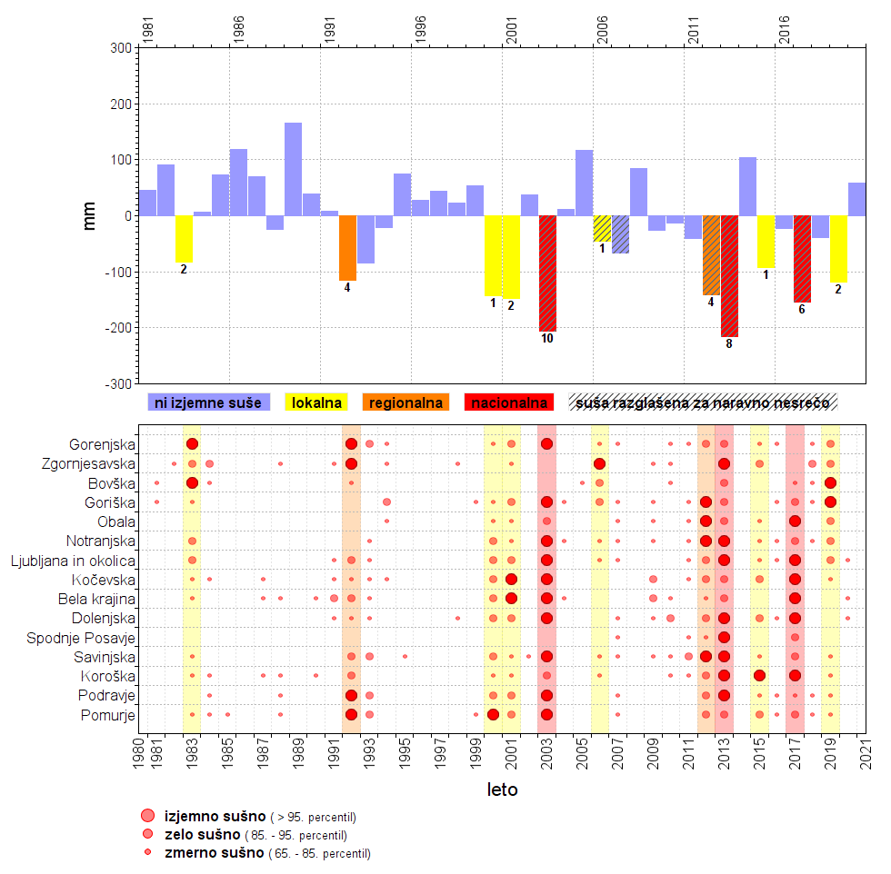

# Vir: Agencija RS za okolje

# **Ključne dejavnosti**

Ključne dejavnosti za zmanjšanje izpostavljenosti in tveganja pojava posledic suše so povzete v oceni zmožnosti obvladovanja tveganj, s katerimi je bila dopolnjena Ocena tveganja za sušo (ARSO, 2017). V prvi vrsti gre za razvoj metodologije na področju analize in sledenja meteorološke in kmetijske suše (ki poteka na ARSO), in pa zagotavljanja finančnih sredstev, ki so v okviru Programa razvoja podeželja na voljo zlasti za izgradnjo namakalnih sistemov. Učinkovitost tega programa se bo videla sicer šele čez nekaj let, ko bomo lahko ocenili, če je delež namakanih površin narasel oz. ali se ob nastopu suše pozna manjša finančna škoda v kmetijstvu. To pa ne spremeni dejstva, da je na voljo sorazmerno veliko finančnih sredstev za ukrepe, ki pomembno vplivajo na odpornost deležnikov proti škodi, ki jo povzroča kmetijska suša.

# **Zaključek in priporočila**

Suša v Sloveniji povzroča velike gospodarske škode, predvsem v kmetijstvu, ki v najbolj sušnih letih presegajo 100 mio EUR. Med sušami, ki so v preteklosti presegle mejo za razglasitev naravne nesreče, se je najbolj obsežna zgodila leta 2003, ki je povzročila za 121 mio EUR škode v kmetijstvu. Tudi leta 2013 je Slovenijo zajela obsežnejša suša, ki je povzročila za 106 mio EUR škode. Z intenzivno sušo se je Slovenija soočila tudi v letu 2017, ko je škoda v kmetijstvu presegla 65 mio EUR ter v letu 2012, ko je škoda znašala 56 mio EUR. V Sloveniji suše najpogosteje prizadenejo vzhodni, južni in jugozahodni del.

Projekcije za prihodnost kažejo, da se bodo pogostost, trajanje in jakost kmetijske suše skladno z naraščanjem temperature zraka in zmanjšanjem skupne količine padavin v 21. stoletju v večjem delu Evrope še naprej povečevala. Hkrati se bo znatno povečala verjetnost vročinskih valov, kar bo dodatno prispevalo k pogostejšim in izrazitejšim poletnim sušam. Posebej velja izpostaviti južno Evropo oziroma območje Sredozemlja, kamor delno spada tudi Slovenija, kjer bo čedalje pogostejša suša povečala napetosti med različnimi uporabniki vode, kot so kmetijstvo, industrija, turizem in gospodinjstva. Zato so prilagoditvene aktivnosti, ki v kmetijskem sektorju že potekajo (širjenje namakanih površin, optimizacija namakanja in s tem zmanjšanje količine porabljene vode ter diverzifikacija kultur) nujne.

**Literatura**

ARSO - Agencija RS za okolje, 2017. Ocena tveganja za sušo. MOP-ARSO. (citirano 20.6.2021). <http://www.meteo.si/uploads/probase/www/agromet/OT/Ocena_tveganja_Susa_DOPOLNJENA_PS.pdf>

Moderc, A., Žun M., Oblišar G. 2018: Pogled na kmetijsko sušo leta 2017 prek sušnega uporabniškega servisa projekta DriDanube. Revija Ujma št. 32 (dostopno na: <http://www.sos112.si/slo/tdocs/ujma/2018/161-171.pdf> ).

**Požari v naravnem okolju in na prostem**

**Uvod**

Republika Slovenija se podnebno in vegetacijsko nahaja na prehodnem območju med zmerno toplim in subtropskim prostorom. Požari v naravnem okolju in na prostem se pojavljajo v večini države.

Na število požarov v naravnem okolju vpliva tudi družba s svojimi dejavnostmi. Tveganje povečuje tudi zaraščanje naravnega okolja. Kot družba težje vplivamo na število požarov, z ustreznimi preventivnimi ukrepi ter ukrepi za pripravljenost in ustreznim odzivom pa lahko dosežemo zmanjševanje obsega požarov. Običajno je v Republiki Sloveniji letno od 1300 do 1800 požarov v naravnem okolju in na prostem, če pa v posameznem letu prevladujejo ugodni pogoji za nastanek požarov (toplo vreme, suše, vetrovi), se njihovo število in obseg pogorelih površin lahko zelo poveča. Največ jih je bilo leta 2003 (2820), največ uničenih površin pa leta 1998 (3490 ha).

Največ požarov se pojavlja v jugozahodnem, submediteranskem delu države, kamor spadajo občine Ankaran, Koper, Izola, Piran, Ilirska Bistrica, Pivka, Postojna, Sežana, Divača, Hrpelje - Kozina, Komen, Vipava, Ajdovščina, Nova Gorica, Kanal, Brda, Miren - Kostanjevica, Renče - Vogrsko in Šempeter - Vrtojba. Na tem, pretežno submediteranskem podnebno-vegetacijskem območju, poleg toplega podnebja in neenakomerne razporeditve padavin, verjetnost za požare povečujejo še karbonatna kamninska podlaga, ki ne zadržuje vode, in pogosti mogočni vetrovi, zlasti burja. Naravnim danostim se pridružuje še tisočletni vpliv človeka, katerega delovanje se kaže predvsem v spremenjeni vegetacijski sestavi gozdov, zlasti prisotnost antropogenih nasadov črnega in rdečega bora. Kras je bil pred 150 leti kamnita pokrajina, ki se je ozelenila z veliko dela, potrpežljivosti in prizadevanj. Ekonomske izgube na lesni masi pri gozdnih požarih običajno niso velike, velike pa so posredne škode na ekosistemih, zato je nevarnost požarov na tem območju treba jemati zelo resno.

Zgodnja pomlad in poletje sta obdobji, ko običajno nastane največ požarov v naravnem okolju in na prostem. Obseg povprečnega požara v jugozahodnem delu države je običajno večji (od dva do šestkrat) kot povprečen požar v notranjosti države. Med letoma 1998 in 2004 je bil povprečen obseg požara v jugozahodnem delu države od 0,7 do 2,9 ha, v notranjosti države pa od 0,13 do 0,75 ha. V jugozahodnem delu države je v tem obdobju nastalo od 24 do 50 odstotkov vseh požarov, z deležem med 38 in 82 odstotkov vseh opožarjenih površin. Obsežnejše in težko dostopne požare je treba gasiti tudi iz zraka, takšnih požarov je bilo največ leta 2003, kar 23.

Doslej največji požar v naravnem okolju (požarna površina vsaj 1800 ha) je nastal marca 1992 na Kobariškem stolu nad Breginjem v občini Kobarid. Velika večina ostalih velikih požarov po letu 1991 pa je nastala v jugozahodnem delu države, predvsem na Krasu.

Požari v naravnem okolju in na prostem lahko povzročijo verižne nesreče kot so eksplozije neeksplodiranih ubojnih sredstev, nastanek ekološke nesreče, razširitev požara v naselje, razširitev požara na infrastrukturne, stanovanjske, gospodarske objekte in na objekte kulturne dediščine ter prometne nesreče (zaradi širjenja dima, izvajanja intervencije itn).

**Stanje in trendi**

Podatki o požarih v naravnem okolju in na prostem v obdobju 2016–2020 so zbrani v preglednici y, in sicer podatki o številu požarov v naravnem okolju in na prostem, požarna površina, podatki o povprečnih požarnih površinah, številu požarov ki jih je bilo treba gasiti tudi s pomočjo zrakoplovov, številu sodelujočih na intervencijah ter stroških teh intervencij.

*Preglednica y: Statistični požari o požarih v naravnem okolju in na prostem v obdobju 2016–2020*

|  |  |  |  |  |  |
| --- | --- | --- | --- | --- | --- |
|  | **2016** | **2017** | **2018** | **2019** | **2020** |
| **Število požarov v naravnem okolju in na prostem** | 1473 | 2450 | 1069 | 1624 | 1664 |
| **Požarna površina, v ha** | 948,90 | 1683,85 | 594,17 | 1047,61 | 876,14 |
| **Število požarov, gašenih tudi iz zraka** | 12 | 12 | 10 | 8 | 10 |
| **Povprečna površina požara, v ha** | 0,64 | 0,69 | 0,56 | 0,65 | 0,53 |
| **Število sodelujočih na intervencijah (gasilci)** | 17.567 | 29.407 | 11.561 | 19.417 | 21.411 |
| **Stroški intervencij (brez stroškov gašenja iz zraka) v evrih** | 257.103 | 453.269 | 105.962 | 679.447 | 1.331.423 |
| **Število in odstotek požarov v jugozahodnem delu države glede na vse požare v državi** | 536  36,4 % | 679  27,7 % | 352  32,9 % | 481  29,6 % | 380  22,8 % |
| **Požarna površina v ha, in odstotek požarne površine v jugozahodnem delu države glede na celotno požarno površino v državi** | 710,53  74,9 % | 615,40  36,5 % | 157,58  26,5 % | 363,56  34,7% | 240,95  27,5 % |
| **Povprečna površina požara v jugozahodnem delu države, v ha** | 1,33 | 0,91 | 0,45 | 0,76 | 0,63 |
| **Povprečna površina požara drugod, v ha** | 0,25 | 0,60 | 0,61 | 0,60 | 0,49 |

vir: <https://spin3.sos112.si/javno/porocilo>

Največji požari v naravnem okolju in na prostem v obdobju 2016–2020 so: požar 7. avgusta 2016 med Podgorjami in Hrastovljami v občini Koper (požarna površina 460 ha), požar 28. marca 2017 pri Baču v občini Ilirska Bistrica (požarna površina 137 ha), požar 6. avgusta 2017 v občini Komen (požarna površina 116 ha), požar 3. avgusta 2017 med Divačo in Rodikom v občini Divača (požarna površina 95 ha) in požar 21. avgusta 2019 na Cerju v občini Miren-Kostanjevica (požarna površina 85 ha).

**Ključne aktivnosti**

Kljub pogostim obdobjem sušnega in/ali nadpovprečno toplega vremena število in površina požarov v naravnem okolju in na prostem v obdobju tudi 2016–2020, z izjemo leta 2017, nista odstopala od običajnih vrednosti. Leta 2018 je bila površina povprečnega požara v naravnem okolju in na prostem v jugozahodnem delu države celo manjša kot površina povprečnega takšnega požara drugod po državi, kar se zgodi zelo redko. Število največjih požarov in njihova površina se je v primerjavi s prejšnjimi obdobji nekoliko zmanjšalo. Bojazen, da bi se zaradi podnebnih sprememb število in zlasti površina požarov v naravnem okolju in na prostem povečala, zlasti v jugozahodnem delu države, se zaenkrat ne izkazuje. Vzroke temu lahko iščemo tudi v ustreznem izvajanju ukrepov za obvladovanje tako tveganj požarov kot samih požarov v naravnem okolju in na prostem.

Preventivni ukrepi za varstvo pred požarom v naravnem okolju, ki jih izvajajo lastniki oziroma upravljavci naravnega okolja, zlasti gozdov, ter lokalne skupnosti, so predvsem:

* redna sanitarna sečnja močno poškodovanih in oslabelih dreves v gozdu,
* redno odstranjevanje suhih organskih materialov na negozdnih površinah,
* vzdrževanje prehodnosti prevoznih poti,
* čiščenje požarnovarnostnih pasov ob železniških progah, daljnovodih in plinovodih ter gradnja požarnih zidov ob železniških progah,
* gradnja in vzdrževanje protipožarnih presek, vodnih zbiralnikov in drugih tehničnih objektov,
* vzdrževanje požarnovarnostnih pasov med objekti in gozdom,
* določitev pristajališč za helikopterje in krajev za zajemanje vode v prostorskih dokumentih lokalnih skupnosti.

Glede pripravljenosti in odziva na nesreče je Slovenija država z dolgo in bogato tradicijo gasilstva, ki je dobro organizirano, opremljeno in usposobljeno za izvajanje nalog zaščite in reševanja, tudi gašenja požarov v naravnem okolju in na prostem. Sistem varstva pred naravnimi in drugimi nesrečami temelji predvsem na prostovoljnih gasilcih, organiziranih v 1299 teritorialnih prostovoljnih gasilskih enotah, 120 gasilskih zvezah in 17 gasilskih regijah. Prostovoljna gasilska društva imajo 188.455 članov, od tega je operativnih gasilcev 35.423. Poklicne gasilske enote so organizirane predvsem v večjih urbanih naseljih - v trinajstih poklicnih enotah je zaposlenih 630 poklicnih gasilcev. Vzpostavljeno je tudi gašenje iz zraka, če je to potrebno.

Ustrezno je vzpostavljeno tudi ugotavljanje in razglašanje velike ali zelo velike požarne ogroženosti naravnega okolja, ki ga izvajajo Uprava RS za zaščito in reševanje in lokalne skupnosti.

Uspešnost odziva omogoča tudi leta 2005 vzpostavljen video-nadzorni sistem Videokras. Z dnevno-nočnimi in termovizijskimi kamerami se prek tega sistema nadzoruje celotno območje jugozahodnega dela države Sistem je nameščen v regijskih centrih za obveščanje, v gasilskih enotah širšega pomena na tem območju ter v Centru za obveščanje Republike Slovenije. Sistem omogoča hitro in zgodnje odkrivanje požarov v naravnem okolju in na prostem ter s tem hitrejši odziv in začetek gasilskih intervencij, še preden bi se požar lahko močno razširil.

V času razglašene zelo velike požarne ogroženosti naravnega okolja v jugozahodnem delu države in v določenih drugih primerih se lahko na podlagi Uredbe o varstvu pred požarom v naravnem okolju (Uradni list RS, št. 20/14) v enoti Izobraževalnega centra za zaščito in reševanje Ig v Sežani organizira tudi dežurstvo gasilcev. To dežurstvo, z vključevanjem operativnih gasilcev, ki se usposabljajo za gašenje požarov v naravnem okolju, redno poteka vsako leto med 15. julijem in 15. avgustom. To omogoča hitrejše in večje angažiranje gasilcev že takoj ob pričetku gasilske oziroma požarne intervencije in s tem večjo možnost, da se požar pogasi, še preden bi se uspel občutneje razširiti. Predvsem v času razglašene velike in zelo velike požarne ogroženosti naravnega okolja se izvaja tudi nadzor terena iz zraka, ki ga izvajajo nekateri aeroklubi. Nadzor zajema predvsem jugozahodni del države in Zgornje Posočje.

Leta 2018 je Vlada Republike Slovenije sprejela novi Državni načrt zaščite in reševanja ob velikem požaru v naravnem okolju. Z njim je bil optimiziran koncept zaščite in reševanja ob velikem požaru v naravnem okolju, ki omogoča premike gasilskih enot na območje velikih požarov v naravnem okolju iz drugih območij države, spremenjeni so tudi pogoji za aktiviranje državnega načrta, ki se zdaj lahko aktivira že v zgodnejših fazah velikih požarov v naravnem okolju. Tako obstaja večja možnost, da se požare obvlada in pogasi v krajšem času, kar pomeni manjšo škodo ter manjše stroške intervencij in obnove pogorišč.

Poklicni in prostovoljni gasilci že skoraj desetletje uporabljajo mednarodno uveljavljeni sistem vodenja večjih intervencij – IPS (intervencijsko poveljniški sistem). V sistem varstva pred naravnimi in drugimi nesrečami se uvaja tudi Sistem vodenja odziva na dogodke (SVOD), ki predstavlja nadgradnjo sistema IPS. Sistem SVOD uporabljajo štabi Civilne zaščite, policija, nujna medicinska pomoč in ostale sile za zaščito, reševanje in pomoč. Primeren je tudi za vodenje večjih intervencij ob požarih v naravnem okolju in na prostem.

**Zaključek in priporočila**

Požari v naravnem okolju so v nekaterih geografskih območjih del naravnega procesa obnove gozda in naravnega okolja, v Sloveniji pa so motnja, ki povzroča poškodbe naravnega okolja. Običajno je v Sloveniji letno od 1300 do 1800 požarov v naravnem okolju in na prostem Kljub pogostim obdobjem sušnega in/ali nadpovprečno toplega vremena število in površina požarov v naravnem okolju in na prostem v obdobju 2016–2020, z izjemo leta 2017, nista odstopala od običajnih vrednosti. K temu pripomore tudi ustrezno načrtovanje in izvajanje preventivnih ukrepov in zlasti ukrepov za pripravljenost in odziv na požare v naravnem okolju in na prostem.

Viri:

Ocena tveganja za velik požar v naravnem okolju, MKGP, 2016,

Ocena ogroženosti za velik požar v naravnem okolju, UZSZR, 2015,

Naravne in druge nesreče v Republiki Sloveniji, za leta od 1998 do 2004, Uprava RS za zaščito in reševanje, 1999, 2000, 2001, 2002, 2003, 2004, 2005.

Podatki Uprave RS za zaščito in reševanje o nesrečah in intervencijah; dostopno na**:** <https://spin3.sos112.si/javno/porocilo>,

**Nesreče z nevarnimi snovmi**

**Uvod**

Glede na širok spekter področij, kjer se nevarne snovi uporabljajo ali se z njimi ravna, se lahko škodljive posledice njihove uporabe ali ravnanja z njimi pričakujejo v vsakdanjem življenju, pri njihovem prevozu ter pri njihovi proizvodnji, skladiščenju, uporabi ali ravnanju z nevarnimi odpadki.

Do nesreč z nevarnimi snovmi pride zaradi nenadzorovanih izpustov nevarnih snovi. Odpoved varnega zadrževanja nevarnih snovi in njihov izpust ima namreč zaradi lastnosti teh snovi, kot so na primer vnetljivost, eksplozivnost in strupenost potencial, da škodljivo vpliva na zdravje ljudi, živali in rastlin, da poškoduje in poruši stavbe, industrijske in infrastrukturne objekte ter da onesnaži okolje – zrak, tla ter površinske in podzemne vode.

Za nesrečo z nevarnimi snovmi je značilno, da se lahko zgodi brez opozorila, nenadno in nepričakovano, v nekaterih primerih pa se nevarnost nesreče lahko zazna vnaprej. Pogosto so prizadeti ali žrtve nesreče zaposleni na lokaciji shranjevanja ali uporabe ali ravnanja z njimi ali njihove proizvodnje, lahko pa so prizadeti ali žrtve tudi prebivalci, če se vpliv nesreče razširi na naseljeno območje. Taka nesreča vpliva tudi na okolje (zrak, voda, tla), rastline in živali na območju vpliva nesreče.

Vzroki nesreč z nevarnimi snovmi so lahko človeški in drugi dejavniki, neugodne vremenske razmere, naravne in druge nesreče.

Nesreča z nevarnimi snovmi z večjim škodnim potencialom v Republiki Sloveniji se lahko zgodi v tistih industrijskih obratih, kjer se ravna z večjimi količinami nevarnih snovi in jih uvrščamo med obrate večjega in manjšega tveganja za okolje z upoštevanjem meril iz Uredbe o preprečevanju večjih nesreč in zmanjševanju njihovih posledic (Uradni list RS, št. [22/16](http://www.uradni-list.si/1/objava.jsp?sop=2016-01-0887)). Nesreča z večjim škodnim potencialom se lahko zgodi tudi v napravah, kjer se opravljajo dejavnosti, ki lahko z upoštevanjem meril iz Uredbe o vrsti dejavnosti in naprav, ki lahko povzročajo onesnaževanje okolja večjega obsega (Uradni list RS, št. 57/15) (v nadaljevanju: uredba IED) povzročajo onesnaževanje okolja večjega obsega. V Republiki Sloveniji je trenutno 58 obratov večjega in manjšega tveganja za okolje in 147 dejavnosti in naprav, ki lahko povzročajo onesnaževanje okolja večjega obsega in ki ravnajo z nevarnimi snovmi.

Prav tako do izpustov nevarnih snovi v okolje lahko pride zaradi nesreče pri prevozu nevarnih snovi tako na cestah, železnicah kot tudi v letalstvu.

Nesreče z nevarnimi snovmi lahko povzročijo verižne nesreče kot so velik požar, eksplozija, povečane koncentracije strupenih snovi v okolju, onesnaženje pitne vode, onesnaženje površinskih voda v bližini območja nesreče in dolvodno, onesnaževanje živil oziroma krme, motnje in prekinitve oskrbe s pitno vodo, poškodbe infrastrukture.

**Stanje in trendi**

Podatki o nesrečah z nevarnimi snovmi v obdobju 2016 – 2020 so zbrani v preglednici z, in sicer podatki o številu nesreč z nevarnimi snovmi v industriji, v stanovanjskih in drugih objektih, v prometu, po ljudeh kot neposrednem vzroku onesnaženja in drugih onesnaženjih in posegih v okolje.

Preglednica z: Statistični podatki o nesrečah z nevarnimi snovmi v obdobju 2016 – 2020

|  |  |  |  |  |  |
| --- | --- | --- | --- | --- | --- |
|  | 2016 | 2017 | 2018 | 2019 | 2020 |
| nesreče z nevarnimi snovmi v industriji, industrijske nesreče | 11 | 16 | 21 | 19 | 22 |
| nesreče z nevarnimi in drugimi snovmi v stanovanjskih in drugih objektih | 35 | 38 | 39 | 43 | 47 |
| nesreče z nevarnimi in drugimi snovmi v naravi, prometu | 239 | 199 | 234 | 249 | 215 |
| ljudje kot neposredni vzrok onesnaženja | 22 | 40 | 29 | 32 | 27 |
| druga onesnaženja okolja in posegi v okolje | 114 | 177 | 157 | 129 | 162 |

vir: <https://spin3.sos112.si/javno/porocilo>

Statistični podatki v obdobju 2016 – 2020 kažejo, da število nesreč z nevarnimi snovmi v industriji v letih od 2018 do 2020 nekoliko narašča in je doseglo v povprečju 20 nesreč na leto v primerjavi z letom 2016 in 2017, ko je bilo v povprečju 13 nesreč na leto. Prav tako je v manjšem porastu število nesreč z nevarnimi in drugimi snovmi v stanovanjskih in drugih objektih, iz povprečno 36 nesreč na leto v letih 2016 in 2017 na v povprečju 43 nesreč na leto v zadnjih treh letih. Trend nesreč z nevarnimi snovmi v prometu, nesreč, katerih neposreden vzrok onesnaženje je človek, in drugih onesnaženj okolja ostaja v letih od 2016 do 2020 nespremenjen z odstopanji v posameznih letih.

Nesreč z nevarnimi snovmi v Republiki Slovenji, ki bi terjala smrtne žrtve, v zadnjih letih ni bilo. Prav tako ni bilo večjih nesreč z nevarnimi snovmi v obratih tveganja za okolje.

Med nesrečami v letih od 2016 – 2020 omenimo nesrečo v obratu, ki spada med dejavnosti in naprave, ki lahko povzročijo onesnaženje okolja večjega obsega in sicer požar v podjetju Kemis na Vrhniki v maju 2017, kjer je zagorelo v industrijskem objektu, kjer zbirajo odpadna olja in ostale nevarne snovi. Nastala je velika gmotna škoda, onesnaženi so bili reka Ljubljanica, potok Lahovka in potok Tojnica.

In še nekaj drugih nesreč z nevarnimi snovmi:

* požar v obratu za predelavo odpadnih sveč Eko Plastkom v Ljutomer, kjer je junija 2017 zagorelo v obratu kjer predelujejo odpadne sveče, plastiko in parafin. Gorel je objekt velikosti 4300 m2. Šlo naj bi za požig,
* požar v obratu Ekosistemi, podružnica za predelavo odpadkov v Zalogu julija 2018, ko je zagorelo v podružnici za predelavo odpadkov v Zalogu v občini Straža. Požar se je razširil iz šotora za lesne sekance. Gorele so odpadne plastične mase in lesni sekanci. Požar se je razširil na objekte v podjetju in ogrožal bližnji gozd in stanovanjski objekt. Gasilcem je požar uspelo omejiti znotraj obrata,
* požar v Publikusovem centru za ravnanje z odpadki v Suhadolah pri Komendi maja 2019, ki se ukvarja z zbiranjem in predelavo odpadkov. Zagorel je objekt, velik 5 x 8 metrov, v katerem se odpadki zbirajo in stiskajo v bale,
* iztirjenje vlaka z nevarnimi snovmi pri Hrastovljah junija 2019, kjer je iztirilo šest vagonov tovornega vlaka in iz dveh je v tla iztekla večja količina kerozina. Kerozin so iz poškodovanih vagonov prečrpavale ekipe Petrola in Slovenskih železnic, pomagali so tudi gasilci. Rižanski vodovod Koper je opravljal monitoring pitne vode,
* požar na stroju v podjetju FRAGMAT v Podskrajniku junija 2019 je uničil celotno proizvodno halo na površini okoli 2000 kvadratnih metrov in zajel del zunanjega skladišča,
* požar v podjetju EKOL decembra 2019 pod nastreškom podjetja v Stražišču pri Kranju, kjer je bilo nameščeno več zabojnikov, plastični zbiralniki in tovorno vozilo. Nadstrešek je pogorel. V požaru niso gorele nevarne snovi, ker požar tega skladišča ni zajel.

**Ključne aktivnosti**

Za obvladovanje nesreč z nevarnimi snovmi ima Slovenija vzpostavljen sistem ukrepov za obrate večjega in manjšega tveganja za okolje, za dejavnosti in naprave, ki lahko povzročijo onesnaževanje okolja večjega obsega ter za prevoz nevarnih snovi.

Neodvisno od tega, da so za varno obratovanje odgovorni upravljavci obratov, dejavnosti in naprav ter prevozniki nevarnih snovi, je cilj vzpostavitev in delovanje mehanizmov, ki bodo v največji možni meri pripomogli k preprečitvi nesreč z nevarnimi snovmi in zmanjšanju njihovih škodljivih posledic.

Na podlagi direktive SEVESO III je v Evropski uniji vzpostavljen harmoniziran sistem obvladovanja nevarnosti večjih nesreč. V Sloveniji je omenjena direktiva implementirana v Uredbi o preprečevanju večjih nesreč in zmanjševanju njihovih posledic in Uredbi o vsebini in izdelavi načrtov zaščite in reševanja. Varstvo pred škodljivimi učinki nesreč z nevarnimi snovmi sestavljajo trije mehanizmi in sicer nadzor nad načrtovanjem novih obratov z vidika uporabe najboljših tehnik za preprečevanje nesreč in za zmanjševanje njihovih posledic, spremljanje in nadzor obratovanja obratov z vidika varstva pred večjimi nesrečami z nevarnimi snovmi, ki se izvaja v postopkih izdaje okoljevarstvenih dovoljenj za obratovanje obratov in z inšpekcijski nadzorom in zagotavljanje pripravljenosti za odziv na nesreče, ki ga sestavljata pripravljenost obratov in pripravljenost lokalne skupnosti, v kateri obrat obratuje.

Spremljanje in nadzor obratovanja obratov obsegata predvsem nadzor nad tem ali so upravljavci obratov prepoznali nevarnosti večjih nesreč, značilne za nevarne snovi v obratu ter ali imajo vzpostavljene ustrezne in zadostne ukrepe za preprečevanje nenadzorovanih izpustov nevarnih snovi in za preprečitev večje nesreče v primeru, če bi prišlo do izpusta nevarnih snovi.

Na podlagi Zakona o varstvu pred naravnimi in drugimi nesrečami (Uradni list RS, št. 51/06–UPB-1, 97/10 in 21/18-ZNOrg) in Uredbe o vsebini in izdelavi načrtov zaščite in reševanja (Uradni list RS, št. 24/12, 78/16 in 26/19) je določena tudi obveznost izdelave načrtov zaščite in reševanja za obrate večjega tveganja za okolje in za občine in regije, znotraj katerih so locirani obrati večjega tveganja za okolje.

Prav tako so spremljani industrijski obrati v skladu z Uredbo IED. Upravljalci teh obratov morajo pridobiti okoljevarstveno dovoljenje, izvajati obratovalni monitoring, tehnične ukrepe za preprečevanje onesnaženosti tal in podzemne vode, voditi vzdrževalni dnevnik o izvajanju tehničnih ukrepov, zagotoviti izvedbo rednih pregledov tehničnih ukrepov in brezhibno in zanesljivo obratovanje naprave, izdelati oceno možnosti za onesnaženje tal, površinske in podzemne vode, izbrati najboljšo razpoložljivo tehnologijo ali tehniko za preprečevanje in zmanjševanje emisij, ki je njej enakovredna.

Za ravnanje z nevarnimi odpadki mora upravljavec obrata izdelati načrt ravnanja z odpadki, izvajati obratovalni monitoring in pridobiti okoljevarstveno dovoljenje.

Pri prevozu nevarnih snovi je treba za preprečitev, ublažitev in zmanjšanje posledic nesreče z nevarnimi snovmi upoštevati določbe Zakona o prevozu nevarnega blaga, ki ureja prevoz nevarnega blaga v cestnem, železniškem, zračnem in pomorskem prometu, ki v skladu z Direktivo 2008/68/ES Evropskega parlamenta in Sveta z dne 24. septembra 2008 o notranjem prevozu nevarnega blaga predpisuje tudi uporabo veljavnih mednarodnih sporazumov za prevoze znotraj Republike Slovenije. Veljavni mednarodni predpisi zelo podrobno določajo tudi pogoje za razvrščanje, pakiranje in označevanje blaga med prevozom ter pogoje, ki jih morajo izpolnjevati prevozna sredstva. Obvezna ravnanja za preprečevanje nesreč z nevarnimi snovmi so določena tudi v zakonih o varnosti v železniškem prometu, v cestnem prometu in letalstvu.

Pri obvladovanju nevarnosti nesreč z nevarnimi snovmi se upoštevajo tudi obveznosti in priporočila, ki izhajajo iz mednarodnih sporazumov in konvencij ter članstva Slovenije v mednarodnih organizacijah: Organizaciji združenih narodov,Mednarodni organizaciji civilnega letalstva (ICAO), Mednarodni pomorski organizaciji (IMO), Mednarodni organizaciji za mednarodni železniški promet (OTIF). Glede pripravljenosti in odziva na nesreče je Republika Slovenija država z dobro organiziranimi, opremljenimi in usposobljenimi poklicnimi in prostovoljnimi gasilci, tudi za izvajanje nalog zaščite in reševanja ob nesrečah z nevarnimi snovmi.

Za ukrepanje ob nesrečah z nevarnimi snovmi ima Republika Slovenija organizirane in opremljene gasilske enote širšega pomena, poklicne gasilske enote, enote za izvidovanje, enoto za dekontaminacijo. Za ugotavljanje vrste in koncentracije nevarnih snovi sta pristojna ekološki laboratorij z mobilno enoto (ELME) in mobilna enota z ekološkim laboratorijem (MEEL).

**Zaključek in priporočila**

Statistični podatki v obdobju 2016 – 2020 kažejo, da število nesreč z nevarnimi snovmi v industriji v letih od 2018 do 2020 nekoliko narašča in je doseglo v povprečju 20 nesreč na leto v primerjavi z letom 2016 in 2017, ko je bilo v povprečju 13 nesreč na leto. Prav tako je v manjšem porastu število nesreč z nevarnimi in drugimi snovmi v stanovanjskih in drugih objektih, iz povprečno 36 nesreč na leto na v povprečju 43 nesreč na leto v letih od 2018 do 2020. Trend nesreč z nevarnimi snovmi v prometu, nesreč, katerih neposreden vzrok onesnaženje je človek, in drugih onesnaženj okolja ostaja v letih od 2016 do 2020 nespremenjen z odstopanji v posameznih letih.

Večjih nesreč z nevarnimi snovmi v zadnjih letih ni bilo.

Čeprav so za varno obratovanje obratov, kjer se ravna z nevarnimi snovmi, odgovorni upravljavci obratov, dejavnosti in naprav ter prevozniki nevarnih snovi, je cilj vzpostavitev in delovanje mehanizmov, ki bodo v največji možni meri pripomogli k preprečitvi nesreč z nevarnimi snovmi in zmanjšanju njihovih škodljivih posledic.

Za obvladovanje nesreč z nevarnimi snovmi ima Slovenija vzpostavljen sistem ukrepov za obrate večjega in manjšega tveganja za okolje, za dejavnosti in naprave, ki lahko povzročijo onesnaževanje okolja večjega obsega ter za prevoz nevarnih snovi.

K preprečevanju in obvladovanju nesreč z nevarnimi snovmi pripomore tudi ustrezno načrtovanje in izvajanje preventivnih ukrepov in ukrepov za pripravljenost in odziv ob nesreči z nevarnimi snovmi.

**Viri:**

Ocena tveganja za nesreče z nevarnimi snovmi, MOP, 2015,

Ocena ogroženosti Republike Slovenije zaradi nesreče z nevarnimi snovmi, verzija 1.0 – maj 2021,

Podatki Uprave RS za zaščito in reševanje o nesrečah in intervencijah; dostopno na**:** <https://spin3.sos112.si/javno/porocilo>.